

台新金力挺 曾雅妮找回球后自信
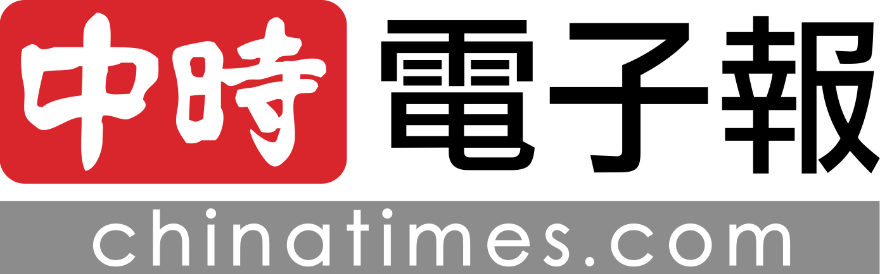作者： 記者呂清郎╱洛杉磯報導 | 中時電子報 – 2014年4月8日 上午6:01
工商時報【記者呂清郎╱洛杉磯報導】
2011年開始由台新金控贊助的台灣高球名將曾雅妮表示，自已最近一陣子表現不理想，但台新還是繼續贊助，「比我自己還要看好我」，讓她可以安心打球，重新建立信心，找回贏得球后時的自信，也深深感謝台新贊助體育的用心。
曾雅妮在本屆美國女子職業高爾夫巡迴賽（LPGA）年度四大賽之一的納比斯科錦標賽（Kraft Nabisco Championship）雖然未能晉級，但收到來自台新金控全體同仁簽名的加油卡片，還是讓她倍感溫暖。
曾雅妮說，她接下來最希望能趕快找回信心，代表台灣打2016年的奧運高球賽，畢竟她也參與爭取高球重新納入奧運比賽項目，能在睽違百年後的奧運高球賽代表台灣出賽，除了是極為難得的機會，更期望能拿到獎牌，為台灣爭光。
曾和台新金董事長吳東亮一起打過高球的曾雅妮透露，吳東亮「打的不錯」，她形容和吳東亮一同揮桿，感覺就像和大哥哥打球一樣。
今年過年，曾雅妮全家也接受吳東亮邀請，一起過年，她說，跟他們一大家族的人一起過年，非常熱鬧，就如一家人一樣，大家都很開心。
她說，當時爸爸跟她說台新要簽約贊助她，看了內容後，她不太相信怎麼有這麼好的條件，但看到台新長期來一直贊助台灣空手道等體育選手，形象很符和她的想法，因此決定簽約，也成為她第一個配載的品牌LOGO。
曾雅妮指出，台新對她的要求非常少，吳東亮總是希望她好好休息，頂多是約個時間吃飯話家常；有時吳東亮太忙，她也會去找彭雪芬聊天，談時尚、談養生。她說，吳東亮總不忘在她比賽前傳簡訊鼓勵她，也會在她贏球時用簡訊恭喜她，她覺得吳東亮和彭雪芬有如大哥哥和大姊姊一樣。
曾雅妮強調，每次想到台新對她的支持，都讓她很感動，尤其除了她，台新現在還贊助其他八位高球選手，讓她們能全力打球，發揮最好的實力去贏得比賽。
她說，台灣有很多優秀的體育選手，但常因為經費的關係，無法參加全球的比賽，有些甚至就放棄了，非常可惜，希望有更多的企業提供台灣優秀選手贊助，讓他們能全力以赴，為台灣爭光。

